FEUILLE DE MATCH
LE 02/02/2015 FCRM 07 - 02 BRIGNAIS
JOUEURS | APPRECIATIONS | JOUEURS | APPRECIATIONS
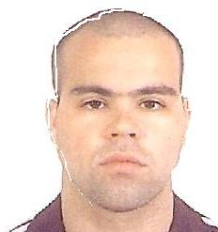  SYLVAIN | Égal a lui même et marque 1 but |   ERIC | BLESSE
  RENAUD | A rêvé de 2 penalties mais marque  1 but tout de même | 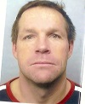  FRANCK | Notre vieille charnière centrale de 1° mitemps n'est pas très rapide mais n'a pas pris de but elle !
  SEBASTIEN | Ne vient plus aux entrainements  mais nous marque quand même 2 buts | 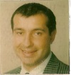  DIDIER | Notre vieille charnière centrale de 1° mitemps n'est pas très rapide mais n'a pas pris de but elle !
  JULIEN | BLESSE | LOLO | BLESSE
  LOIC | Revient de blessure aux adducteurs  d'ou viennent sans doutes ses frappes  de - 13 |   CHRIS P | BLESSE
  ADRIEN | Encore beaucoup d'abbattage au propre et au figuré au milieu  de terrain |   MAX | La jeune charniere centrale de 2° mitemps a 2 buts pour elle
  FRANCK | Macth facile  a fait du Francky |   PHILIPPE | Match tranquille
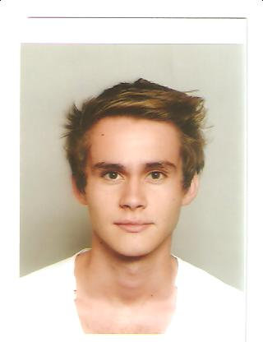  DAMIEN S | La jeune charniere centrale de 2° mitemps a 2 buts pour elle |   HERVE | Bon match de belle remontée sur la droite
  DIDIER B | ABSENT |   HERALD | BLESSE
  MARCO | C'etait pas la plus belle des frappes mais c'est un but quand même | 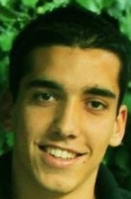  ALEX | Attaquant stérile sur ce match, fera mieux la prochaine fois
  OLIVIER | A courru, mais pêche dans la finition | NICO | La mobylette a encore frappé deux fois
  JEAN MI | A fait le job et a l'arbitage, oublie volontairement 2 pénaltys  a fair play quand tu nous tient | 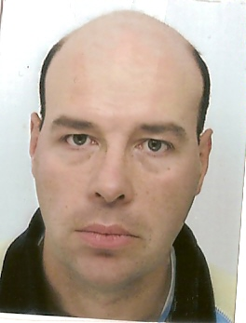  RALF | A fait unbel intérim en temps que gardien, ne peu rien sur les 2 buts
Match bien maitrisé, normal tant l'oppositon était faible et peu motivée pour ce premier match de l' année 2015
mêmé a arbitrer c'etait chiant

